Успешна „HettichXperiencedays 2021“
Хибридното модно шоу достигна 61.500 участници в световен мащаб

Голямото дигитално събитие „Best of“ в началото на септември донесе на модното шоу „HettichXperiencedays 2021“ нова връхна точка. От световната си примиера в средата на март Hettich уползотвори успешно новия си хибриден формат, за да презентира на своите клиенти и партньори по целия свят иновативни мебелни светове във връзка с мегатрендовете урбанизация, индивидуализация и нов начин на работа.

С „HettichXperiencedays 2021“ Hettich се осмели да опита нещо ново – и тази смелост беше възнаградена. Гъвкава концепция от нов тип с голяма продължителност във времето и допълнително силно ангажиран екип от Hettich бяха ключът към успеха в може би най-големия медиен проект в историята на фирмата. Хибридната, международна платформа за събития и мода даде възможност на Hettich през тази година, въпреки тежката ситуация, да се срещне със своите клиенти и партньори, както и с нови заинтересовани от целия свят, да ги вдъхнови с мебелни концепции и иновативни решения за бъдещата среда за живеене и работа и освен това да им предаде полезни знания от бранша. Мотото на „HettichXperiencedays“ беше едновременно и покана към всички участници: „Let’s move markets!“

Повече от 1.000 събития по цялото земно кълбо
Само между средата на март и началото на септември в „HettichXperiencedays“ в световен мащаб бяха регистрирани виртуално или наживо 61.500 участника. Всички международни екипи на Hettich учавстваха активно в провеждането на този огромен проект и всеки филиал имаше възможност с местни акции и събития да допринесе за общия успех. Като цяло в рамките на шест месеца в международен план бяха проведени онлайн и офлайн повече от 1.000 обиколки в шоурума, организирани бяха над 1.000 индивидуални събития и се проведоха над 250 тематични семинара. Към това беше добавена разнообразната основна програма, с която на различните целеви групи беше предложен широк спектър от изключително актуални теми на до 12 езика.

В перспектива: допълнително раздвижване на марката
Позитивният отзвук от иновативния хибриден формат даде тласък на екипа на Hettich и ценният опит, който в Hettich натрупахме при този проект, може да се влее в по-нататъшното развитие в различни работни области.

И какво следва? Естествено регионалните филиали ще предлагат и в бъдеще на всички клиенти и заинтересовани виртуални обиколки към акцентите на „HettichXperiencedays“ както и посещения наживо в шоурума ни. Порталът „HettichXperiencedays“ остава онлайн на https://xdays.hettich.com. Така регистрираните потребители ще имат достъп по всяко време до цялото съдържание, било то информация за мегатрендовете или обширното предлагане на медиатеката с международни изявления или видеа към виртуални разходки на повече езици.

Особен акцент за самостоятелно откриване остава виртуалната презентеция на модните области в „3D Xperienceworld“: Тук можете да намерите богато вдъхновение за повече дизайн, повече функция и повече комфорт – за големи и малки помещения, за гъвкав, градски живот, за нов начин на работа и домашен офис, за магазина и хотела, за бяла техника, както и за открити площи. Всички експонати ще бъдат показани нагледно в движение и функция, включително полезна допълнителна информация като списъци с обкова, CAD чертежи, продуктови видеа или снимков материал.

Като „жив организъм“ платформата Xdays от Hettich ще предлага и в бъдеще нови импулси на потребителите от целия свят, тъй като съдържанието ще бъде актуализирано съобразно събитията и допълнено с нови, интересни теми. Под мотото „Let’s move markets!“ си заслужава да се регистрирате безплатно и за в бъдеще на: https://xdays.hettich.com

Следният снимков материал може да бъде изтеглен от www.hettich.com
Изображения
Текст под изображенията

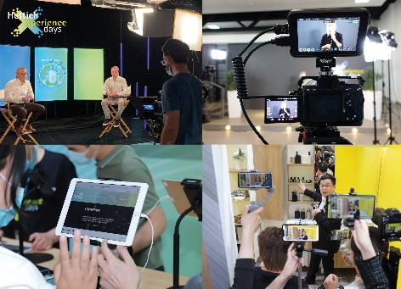
332021_a
На „HettichXperiencedays 2021“ във филиалите на Hettich по целия свят се състояха повече от 1.000 индивидуални събития само от средата на април до началото на септември. Снимка: Hettich

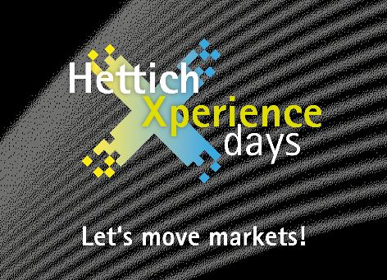
332021_b
На дигиталната платформа Xdays Hettich продължава да предлага нови импулси за бранша. Безплатна регистрация на: https://xdays.hettich.com Графика: Hettich

За Hettich
Предприятието Hettich е основано през 1888 година и днес е един от най-големите и най-успешните световни производители на мебелен обков. Повече от 6 600 служители в почти 80 страни работят, обединени от общата цел да развиват интелигентна техника за мебели. Така Hettich очарова хората по цял свят и е пълноценен партньор в мебелната индустрия, търговията и занаятите. Марката Hettich е стожер на непоклатими ценности: тя е символ на качество и иновативност. На надеждност и близост до клиентите. Въпреки мащабите си и международното значение Hettich продължава да бъде семейно предприятие. Независимо от инвеститори бъдещето на предприятието се кове свободно, с уважение към човека и устойчиво.

